Balanceo de carga en vmware
Al poner los servidores vmware en modo lag hay que cambiar en el vswitch, dentro de la opción nic teaming el método de balanceo de carga a “Routed based on ip hash” http://www.tcpdump.com/kb/virtualization/vmware-esx-server/esx-nic-teaming/load-balancing-methods.html
Poner las tarjetas del team en active, no puede estar una de ellas en standby . Después de cambiarlo hay que reiniciar el equipo

Balanceo de la Service Console
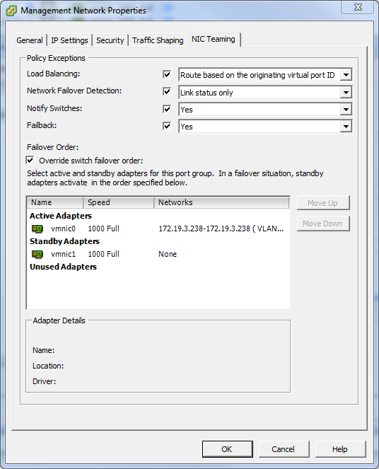
Para la service console hay que hacer un cambio ya que no permite que las dos tarjetas esten en active. Para ello editamos dentro del vswitch el Management Network. En la pestaña NIC Teaming marcamos la opción Overrride switch failover order y ponemos una de las tarjetas en stanby y como método de load balancing: Route based on the originating virtual port ID

Referencias
http://paulslager.com/?p=192

